Configurando Hibernate com MySQL
segunda-feira, 1 de novembro de 2010 por Daniel Machado

Objetivos
Neste artigo vamos aprender a configurar o ambiente para utilizar uma implementação do JPA 2, o Hibernate, juntamente com uma base MySQL. O objetivo será configurar a biblioteca e fazer um teste bem simples para verificar o seu funcionamento. Este teste vai precisar de um servidor MySQL rodando.

O que é Hibernate?
O Hibernate é uma ferramenta de mapeamento objeto-relacional para Java. Sua utilização faz com que o desenvolvedor não precise escrever consultas SQL e muitas linhas de código de acesso a banco de dados. Distribuído sob licença LGPL é uma das ferramentas ORM (Object-Relational Mapping) mais utilizadas para a plataforma Java.
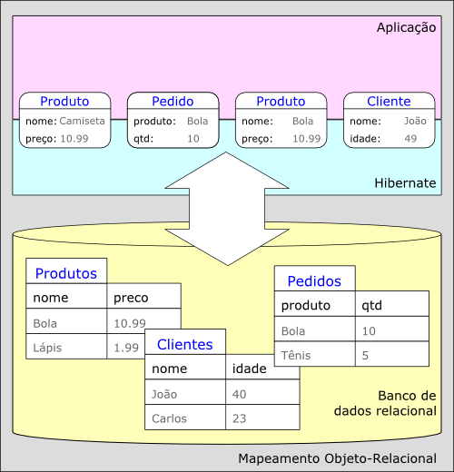
Existem duas maneiras de configurar o ambiente para usar o Hibernate. Uma configuração automatizada usando o Maven e outra manual que é a que vamos abordar neste guia.

Download do Hibernate e descompactação dos JAR’s
Vamos utilizar a versão 3.5.5 Final para este tutorial. Para fazer o download acesse: http://sourceforge.net/projects/hibernate/files/hibernate3/. O Hibernate está disponível em dois tipos de arquivos compactados: zip e tar.gz. Descarregue o formato de sua preferência.
Descompactando o arquivo você pode observar que a pasta gerada contém, entre outros arquivos, a documentação em inglês, manuais em várias línguas (inclusive português), o código fonte e os jars (as bibliotecas) que é o que nos interessa no momento.
O primeiro passo é copiar em uma nova pasta, que vamos chamar de lib, todos os arquivos .jar que estão dentro da pasta (e subpastas) que acabamos de descompactar. Ao todo são 17 arquivos:
- hibernate3.jar
- hibernate-testing.jar *
- antlr-2.7.6.jar
- commons-collections-3.1.jar
- dom4j-1.6.1.jar
- javassist-3.9.0.GA.jar
- jta-1.1.jar
- slf4j-api-1.5.8.jar
- cglib-2.2.jar *
- hibernate-jpa-2.0-api-1.0.0.Final.jar
- c3p0-0.9.1.jar *
- ehcache-1.5.0.jar *
- infinispan-core-4.0.0.FINAL.jar *
- jbosscache-core-3.2.1.GA.jar *
- oscache-2.1.jar *
- proxool-0.8.3.jar *
- swarmcache-1.0RC2.jar *
Os arquivos que estão marcados com * são opcionais mas vamos incluí-los mesmo assim para uma eventual necessidade.

Configurando o Logger
Para ter um controle maior da persistência é preciso saber o que o Hibernate está fazendo, por exemplo, como os mapeamentos estão sendo realizados. O Hibernate disponibiliza estas informações por meio de logs. Como existem várias opções de loggers o hibernate “terceiriza” esta tarefa com uma abstração chamada Simple Logging Facade for Java (SLF4J) permitindo que o desenvolvedor utilize a implementação de logger que for mais conveniente ou mesmo criar uma própria.
Neste artigo vamos utilizar o logger mais comum para a plataforma java, o log4j. Ele pode ser descarregado pelo site: http://logging.apache.org/log4j/1.2/download.html. Novamente escolha qualquer uma das duas opções zip ou tar.gz. Extraia do pacote o arquivo log4j-1.2.16.jar e coloque junto com os demais .jar’s da nossa pasta lib.
Para completar ainda precisamos de um conector que faça a “tradução” do SLF4J para o log4j. Este conector pode ser descarregado no site: http://www.slf4j.org/download.html.
De dentro do pacote extraia o arquivo slf4j-log4j12-1.6.1.jar para a nossa pasta lib. É este jar que delega as chamadas do simple logger para o log4j. Note que a versão deste arquivo (1.6.1) não é a mesma do jar que define a api do slf4j, slf4j-api-1.5.8.jar (1.5.8) que veio junto com os jars do hibernate e já está na nossa pasta lib. Segundo os desenvolvedores do Simple Logger Facade for Java, utilizar a api de uma versão juntamente com uma implementação de outra versão é extremamente não recomendado. Para maiores esclarecimentos consulte: http://www.slf4j.org/faq.html.
Para evitar possíveis problemas relacionados à incompatibilidade de versões vamos substituir o arquivo slf4j-api-1.5.8.jar por uma versão mais atual, slf4j-api-1.6.1.jar. Esta versão da api também está no pacote do slf4j que acabamos de descarregar, logo, copie este jar para a nossa pasta lib e apague a api com versão 1.5.8. Se isto não for feito, ao executar o teste vamos obter a seguinte saída no console:
SLF4J: The requested version 1.6 by your slf4j binding is not compatible with
[1.5.5, 1.5.6, 1.5.7, 1.5.8]
SLF4J: See http://www.slf4j.org/codes.html#version_mismatch for further
details.
Exception in thread "main" java.lang.NoSuchMethodError: org.slf4j.helpers.
MessageFormatter.format(Ljava/lang/String;Ljava/lang/Object;)
Lorg/slf4j/helpers/FormattingTuple;
at org.slf4j.impl.Log4jLoggerAdapter.info(Log4jLoggerAdapter.java:323)
at org.hibernate.cfg.annotations.Version.(Version.java:43)
at org.hibernate.cfg.AnnotationConfiguration.(AnnotationConfiguration.java:
135)
at org.hibernate.ejb.Ejb3Configuration.(Ejb3Configuration.java:128)
at org.hibernate.ejb.HibernatePersistence.createEntityManagerFactory(Hibernate
Persistence.java:55)
at javax.persistence.Persistence.createEntityManagerFactory(Persistence.java:
48)
at javax.persistence.Persistence.createEntityManagerFactory(Persistence.java:
32)
...

Conector MySQL
Para podermos acessar o banco de dados a partir de um programa java precisamos de um driver. Neste caso vamos utilizar um driver JDBC (conexão independente de base de dados) para se conectar ao MySQL. Este driver pode ser descarregado a partir do site: http://dev.mysql.com/downloads/connector/j/.
Extraia do pacote o arquivo mysql-connector-java-5.1.13-bin.jar e coloque-o junto com os arquivos da pasta lib.
Na imagem a seguir estão todos os jars que vamos precisar para seguir com o tutorial e em destaque estão as versões do slf4j-api e slf4j-log4j12 somente reforçando que devem ser iguais.
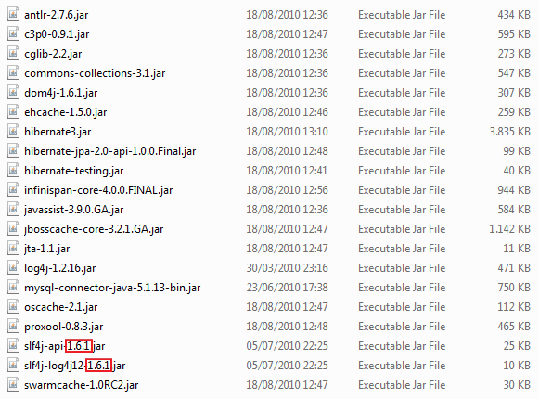

Criando um projeto no Eclipse
A nossa pasta lib já tem o que precisamos para podermos construir aplicações utilizando o Hibernate e o MySQL. Os próximos passos têm o propósito de verificar que o Hibernate está devidamente configurado e funcionando, em função disto, o código que vamos gerar não será totalmente explicado neste tutorial. Isto será feito nos tutoriais seguintes.
Abra o Eclipse e crie um novo projeto Java (Java Project) chamado TesteHibernate.

Adicionando os jar’s no BuildPath do Eclipse
Neste ponto já temos todas as bibliotecas necessárias para o nosso teste ser bem sucedido e para que tudo funcione precisamos dizer para o Eclipse onde estão as bibliotecas do Hibernate, o driver de conexão, o logger, e etc.
O primeiro passo é importar para o projeto a pasta lib que criamos anteriormente. Para isto clique com o botão direito no nome do projeto e selecione Import. Na janela que surgir selecione General > File System e avance. Agora selecione a pasta que contém a nossa pasta lib através do botão Browse mais acima. No campo à esquerda marque a pasta lib. Certifique-se de marcar a opção Create selected folders only se já não estiver marcada. Veja figura a seguir. Por fim clique Finish.
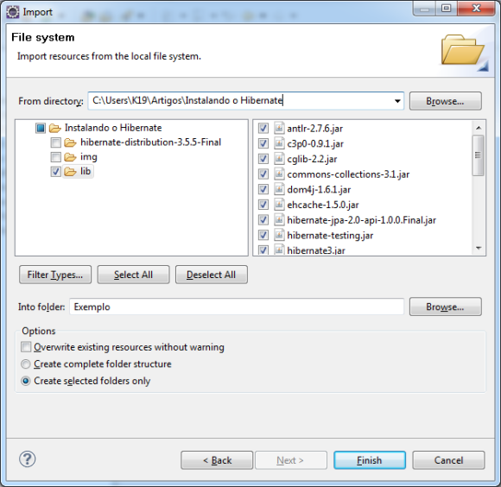
Feito isso vai aparecer a pasta lib na raiz do seu projeto. Verifique se aparecem todos os jars que adicionamos. Selecione todos os jars e clique com o botão direito do mouse em algum deles. No menu selecione Build Path > Add to Build Path como na figura a seguir.
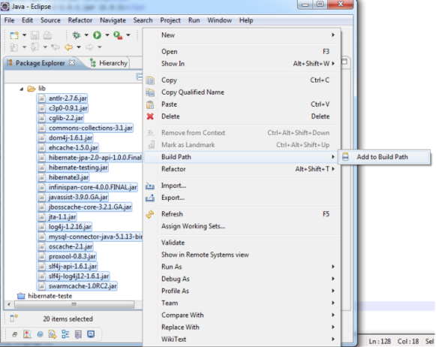

Configurando o log4j
O log4j precisa ser configurado para que a saída de log seja direcionada para o lugar correto, o formato seja conveniente, visibilidade dos níveis de mensagens possam ser visualizados apropriadamente, etc. Todas estas propriedades do log4j são definidas no arquivo log4j.properties. Para que o log4j possa enxergar este arquivo de configurações, é preciso que ele também esteja no classpath. Crie uma Source Folder na raiz do projeto com o nome resources e dentro desta pasta crie o arquivo log4j.properties com o conteúdo a seguir:
log4j.rootCategory=INFO, CONSOLE
log4j.appender.CONSOLE=org.apache.log4j.ConsoleAppender
log4j.appender.CONSOLE.layout=org.apache.log4j.PatternLayout
log4j.appender.CONSOLE.layout.ConversionPattern=%r [%t] %-5p %c - %m%n
Configurado desta maneira, o log do hibernate será lançado diretamente no console. Confira na figura o conteúdo do arquivo e como está a estrutura do projeto até aqui.
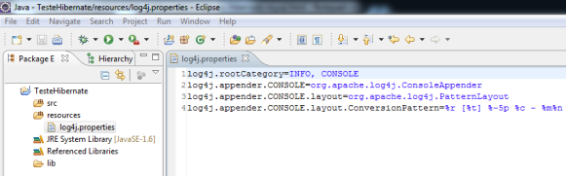

Criando uma entidade para ser persistida
Neste passo vamos criar uma classe simples que vai representar uma entidade de um modelo de loja virtual somente para testar se as instâncias serão persistidas corretamente. Antes de implementar a classe, crie um pacote chamado entities dentro da pasta src. É neste pacote que vão ficar todas as entidades que quisermos persistir. Dentro do pacote, crie uma classe chamada Produto. Esta classe tem três atributos: id, nome, preco cada um com seus respectivos getters e setters, note que o setter do id tem acesso restrito pois o id será atualizado pelo Hibernate. O código a seguir define a classe Produto:
//Produto.java
import javax.persistence.Entity;
import javax.persistence.GeneratedValue;
import javax.persistence.Id;

@Entity
public class Produto {
@Id
@GeneratedValue
int id;
String nome;
double preco;

public int getId() {
return id;
}
private void setId(int id) {
this.id = id;
}
public String getNome() {
return nome;
}
public void setNome(String nome) {
this.nome = nome;
}
public double getPreco() {
return preco;
}
public void setPreco(double preco) {
this.preco = preco;
}
}
Note que são as anotações (ex: @Entity) que fazem com que o Hibernate saiba que esta classe deve ser representada na base de dados e como o mapeamento será realizado.

Configurando as propriedades do Hibernate/JPA 2
O Hibernate ainda precisa de algumas configurações. Para ajustar estas propriedades vamos escrever um arquivo de configurações chamado persistence.xml. Este XML, em geral, fica dentro de uma pasta chamada META-INF que, por sua vez, fica dentro de src. Neste arquivo são definidas propriedades muito importantes, do JPA e do Hibernate, abaixo algumas delas:
Propriedades do JPA
- driver – nome completo da classe do driver de conexão
- url – definição da localização do banco e o nome da base
- user – definição do usuário do banco de dados
- password – definição da senha do usuário
Propriedades do Hibernate
- dialect – define qual variação do SQL será utilizada
- hbm2ddl.auto – valida e exporta o esquema DDL para a base de dados
- show_sql – define quando mostrar no log as consultas SQL geradas
- format_sql – formata o log das consultas SQL geradas
Neste XML temos que explicitar, com a tag provider, que a implementação de JPA 2 que estamos utilizando é o Hibernate e os nomes das classes que definem as entidades a serem persistidas estão marcadas com a tag class. Uma vez que é permitido utilizar mais outras ferramentas ORM na mesma aplicação e é preciso distinguir umas das outras, cada unidade de persistência leva um nome. O nome dado para a unidade é definido pela propriedade name da tag persistence-unit e neste caso é lojavirtual.
Lembre-se que é preciso um servidor MySQL rodando para que os dados possam ser persistidos. Neste caso tenho um servidor MySQL na própria máquina (localhost), cujo usuário chama-se root (sem senha) e existe uma base previamente criada chamada lojavirtualDB.
Crie a pasta META-INF dentro de src. Dentro de META-INF crie o arquivo persistence.xml. Com estas configurações veja como ficou o nosso arquivo persistence.xml:
<?xml version="1.0" encoding="UTF-8"?>
<persistence version="1.0" xmlns="http://java.sun.com/xml/ns/persistence">
<persistence-unit name="lojavirtualDB">
<provider>org.hibernate.ejb.HibernatePersistence</provider>
<class>entities.Produto</class>
<properties>
<property name="hibernate.dialect"
value="org.hibernate.dialect.MySQLDialect" />
<property name="hibernate.hbm2ddl.auto" value="update" />
<property name="hibernate.show_sql" value="true" />
<property name="hibernate.format_sql" value="true" />

<property name="javax.persistence.jdbc.driver"
value="com.mysql.jdbc.Driver" />
<property name="javax.persistence.jdbc.url"
value="jdbc:mysql://localhost/lojavirtualDB" />
<property name="javax.persistence.jdbc.user" value="root" />
<property name="javax.persistence.jdbc.password" value="" />
</properties>
</persistence-unit>
</persistence>
A figura a seguir mostra como está a estrutura do nosso projeto até este passo:
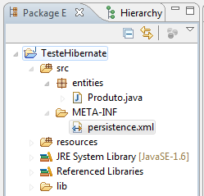

Enfim testando
Se tudo correu bem até agora, só o que precisamos é de uma classe para testar a persistência. A classe que iremos implementar é bem simples, nela vamos criar um objeto do tipo Produto, dando-lhe nome e preço e em seguida pedir para o Hibernate persistir o objeto. Ao final do processo, podemos consultar por um cliente do MySQL se o produto foi devidamente guardado. O código a seguir implementa a classe TestaInsereProduto. Coloque esta classe dentro de um pacote chamado testes.
//TestaInsereProduto.java
import javax.persistence.EntityManager;
import javax.persistence.EntityManagerFactory;
import javax.persistence.Persistence;

import entities.Produto;

public class TestaInsereProduto {

public static void main(String[] args)
{
EntityManagerFactory factory =
Persistence.createEntityManagerFactory("lojavirtualDB");
EntityManager em = factory.createEntityManager();

Produto p = new Produto();
p.setNome("camiseta");
p.setPreco(12.23);

em.getTransaction().begin();

em.persist(p);

em.getTransaction().commit();
}
}
A figura a seguir mostra como ficou a estrutura final do nosso projeto.
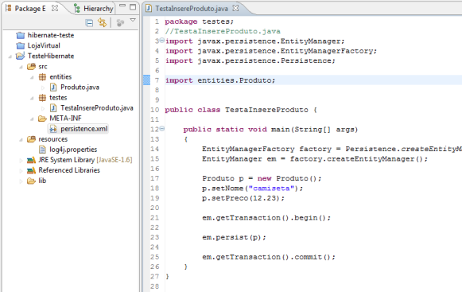
O teste está preparado, agora é só rodar a aplicação. Ao final da execução observe a saída no console. Se nenhuma exception ocorreu, ao final do log no console, você pode ver uma consulta SQL gerada para a inserção do nosso produto na base de dados.
insert
into
Produto
(nome, preco)
values
(?, ?)
Para confirmar a persistência vamos dar uma olhada no banco a partir de um cliente MySQL no terminal:
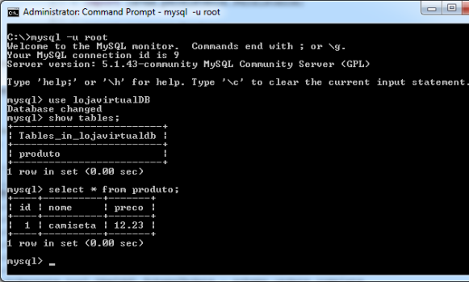
Com o ambiente devidamente preparado podemos começar a entender melhor o funcionamento do Hibernate fazendo exemplos mais complexos nos tutoriais seguintes.

